Profesor: Jesús Belchí

DAW - DWEC

En este documento se muestran tres editores web los cuales según la comunidad de desarrolladores son los más usados, así como también plugins que ayudarán al desarrollo en JavaScript.

Preparación entorno para trabajar con javascript

Bryan Giovanny Tibán Tigsi

Contenido

1 Instalación y Características. 2

1.1 Visual Studio Code 2

1.2 Instalación 2

1.3 Sublime Text 3. 3

1.4 Instalación. 4

1.5 NotePad++. 5

1.6 Instalación. 6

2 Uso de W3C. 6

3 Web-grafía. 8

# Instalación y Características.

A continuación se muestran la instalación y características de tres editores WEB, los cuales según una encuesta publicada en [StackOverFlow](https://insights.stackoverflow.com/survey/2018?utm_source=codecademyblog#technology-development-environments-and-tools-web-developers) son los elegidos por la comunidad de desarrolladores web.

## Visual Studio Code

Visual Studio Code surgió en el año 2015 tomando mucha fuerza dentro de la comunidad de desarrolladores web, pues incluye herramientas que resultan esenciales para el desarrollo de una aplicación, estas son por ejemplo:

1. **Depurador de código:** nos permite ejecutar el programa creado de manera que podemos ir viendo en tiempo real las instrucciones efectuadas.
2. **Ayuda y resaltado sintáctico:** permite al programador detectar de manera rápida errores sintácticos y mediante colores identificar elementos como variables, métodos, clases…
3. **Atajos de teclado:** mediante atajos de teclado podemos escribir, ejecutar, refactorizar, etc. código mucho más rápido.
4. **Soporte con sistemas de control de versiones[1]:** por defecto incluye total integración con GIT pudiendo mediante extensiones disponibles en su Marketplace incluir otro repositorio si así se desea.
5. **GRATUITO.**

## Instalación

Descargar mediante web oficial (consultar anexo) y seleccionar la versión que corresponda con nuestro sistema operativo

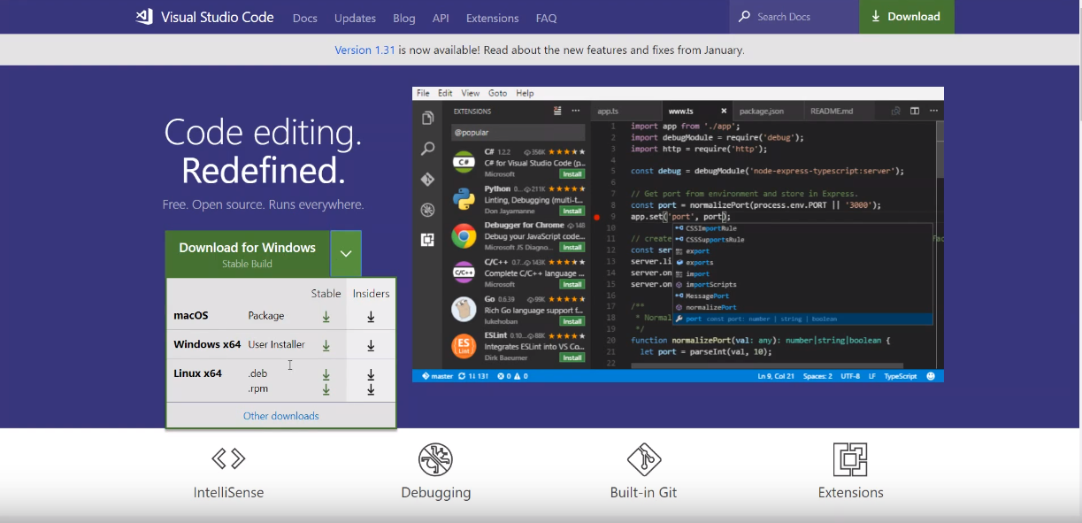

Tras su descarga iniciamos su instalación, una instalación básica consistiría en pulsar continuamente el botón “siguiente” pero sería conveniente prestar atención a la siguiente ventana, pues nos permite marcar opciones interesantes.

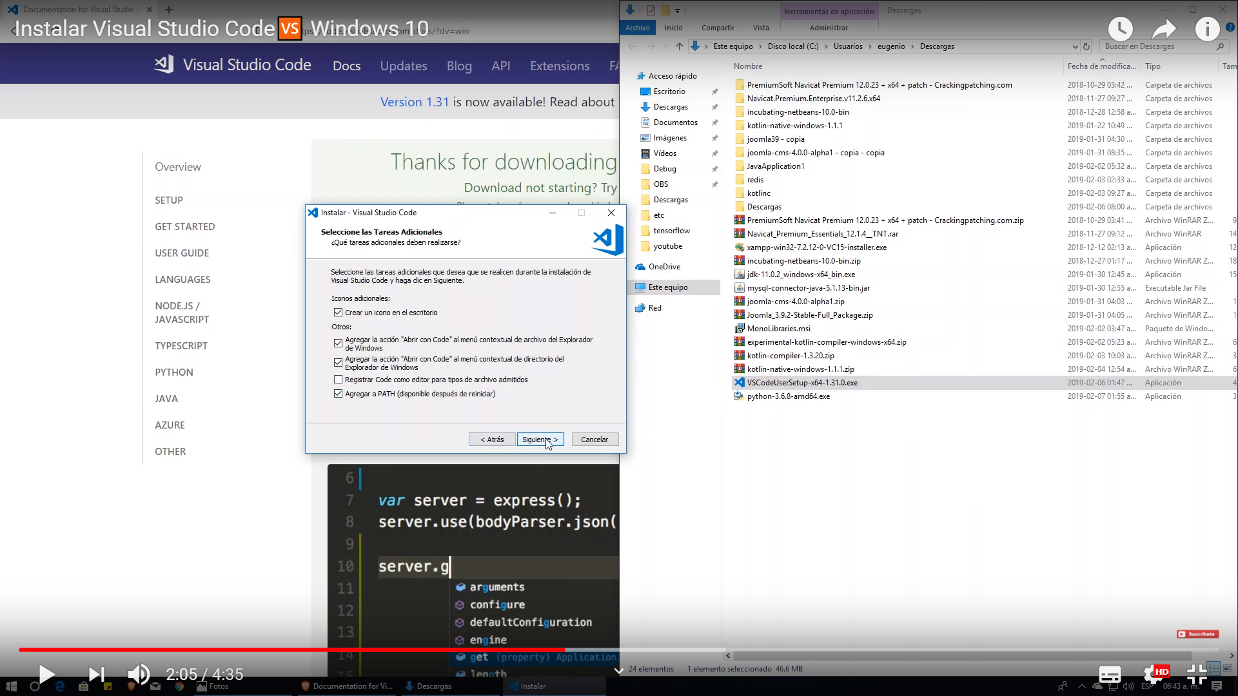

Imagen 1: Opciones a marcar en uno de los pasos de instalación

Tras finalizar la instalación sería conveniente instalar un plugin que permita el autocompletado de palabras, el plugin más famoso es IntelliSense, el cual se obtiene en la marketPlace. A continuación se muestra un ejemplo de escritura de código con IntelliSense ya instalado.

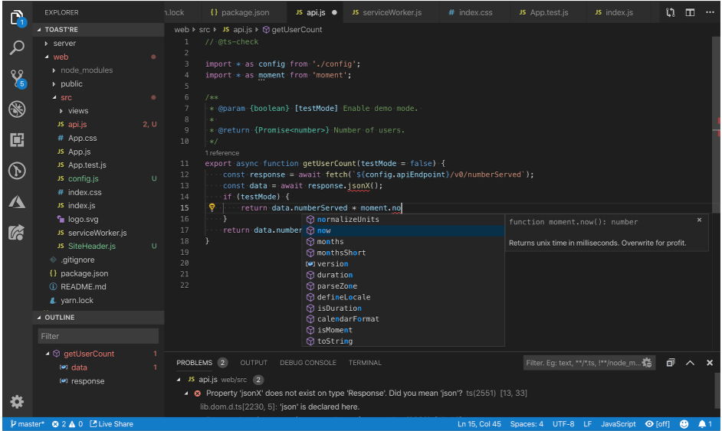

Marketplace, el icono puede ser también el siguiente ->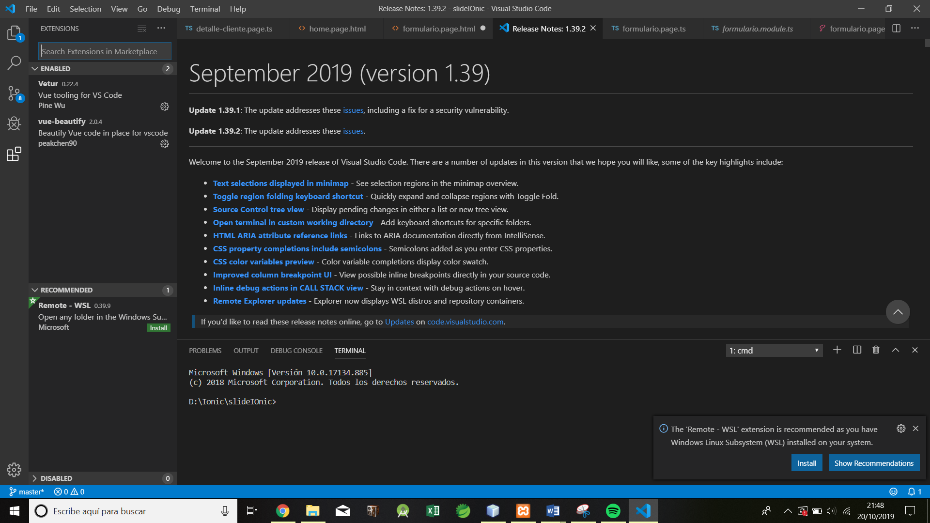

Imagen 2: Ejemplo uso extensión IntelliSense

## Sublime Text 3.

Más antiguo que Visual estudio, se lanzó en el año 2008.

1. Puntos a favor:
   1. Resalto sintáctico por colores.
   2. Amplia comunidad.
   3. Plugins de todo tipo.
   4. Rápido.
   5. GRATUITO.
2. En contra:
   1. Poco intuitivo.
   2. Ausencia de sistema de control de versiones integrado.
   3. Ausencia de depurador de código integrado.

## Instalación.

Descarga en página oficial (ver WebGrafía) e instalación típica pulsando botón next.

Tras su instalación sería conveniente complementar Sublime Text con alguno de los plugins que existen, en concreto se instalará el famoso PackageControl que vendría siendo el equivalente al MarketPlace de Visual Studio Code. Para ello accederemos a la siguiente URL: <https://packagecontrol.io/installation> y copiaremos el código que se encuentra en la pestaña “SUBLIME TEXT 3”.

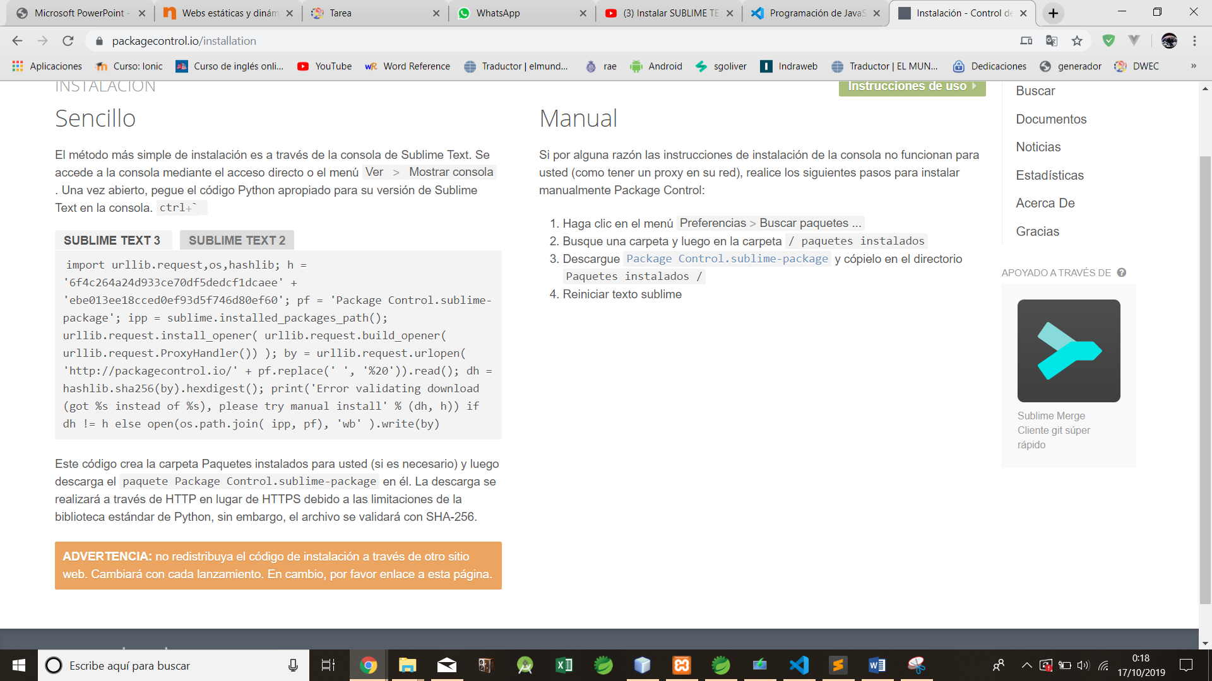

Imagen 3: Código a copiar para la instalación de PackageControl.

Una vez copiado el código abriremos la consola de Sublime Text.

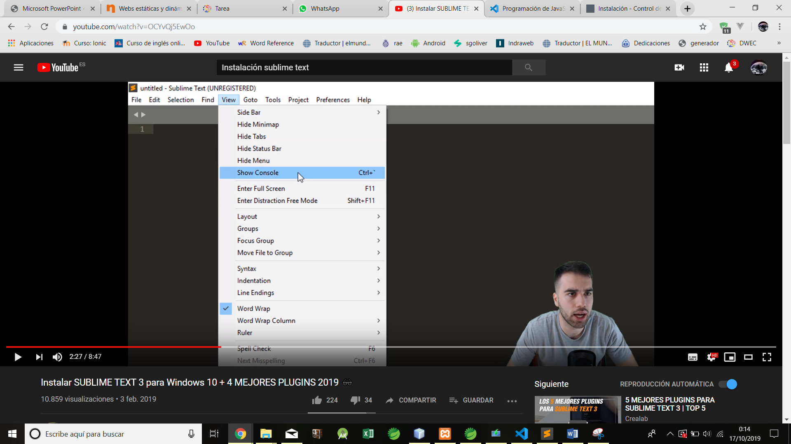

Imagen 4: Cómo abrir consola de sublime text.

Una vez abierta la consola pegaremos el código copiado anteriormente en la misma y pulsaremos enter para DESCARGAR el packageControl (descargar, pues no se instalará automáticamente).

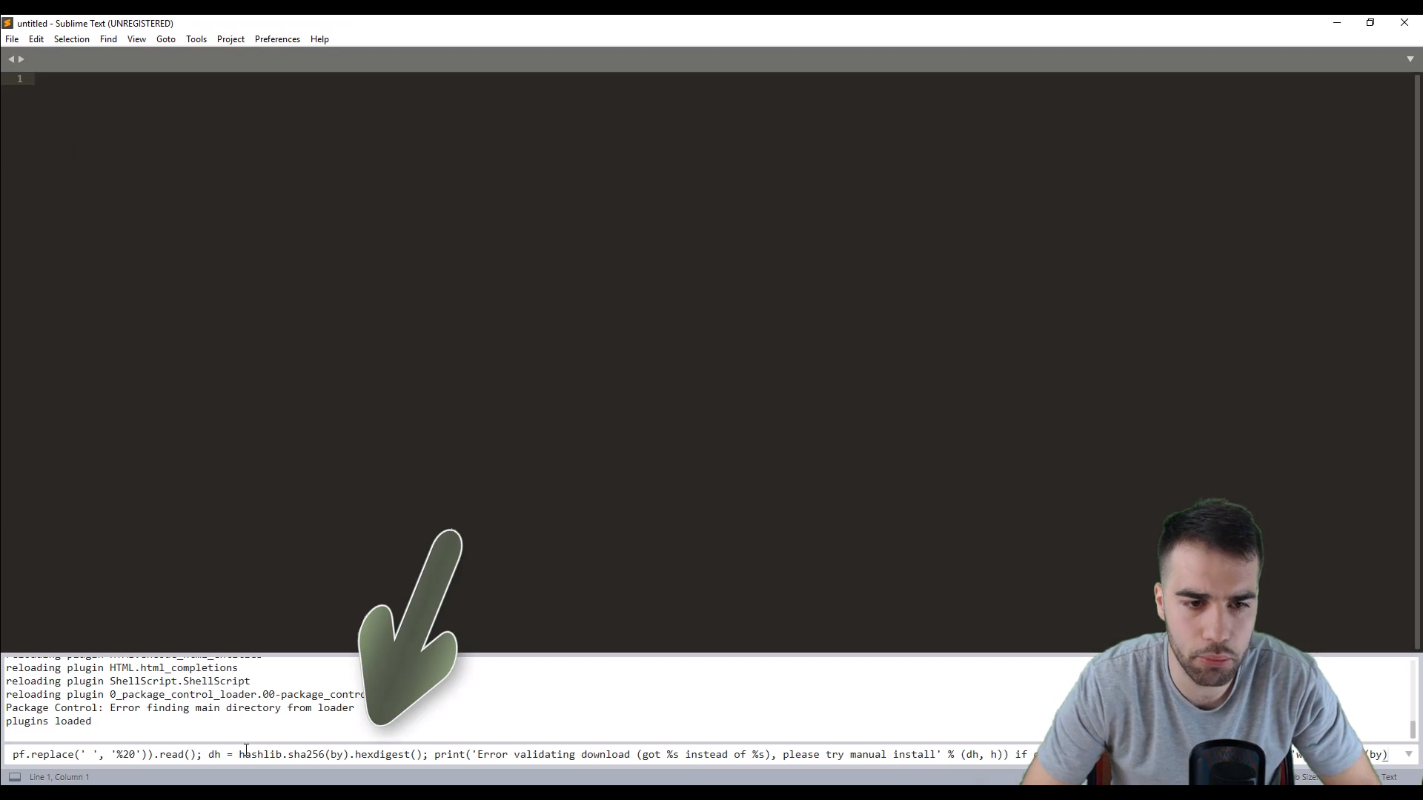

Código copiado y pegado

Imagen 5: Consola de Sublime Text abierta.

Una vez DESCARGADO (descargado, pues no se instalará automáticamente) el packageControl procedemos a INSTALARLO (primero se descarga y luego se instala, todo de manera manual) abriendo a través del atajo CTRL + SHIFT + P el gestor de paquetes,

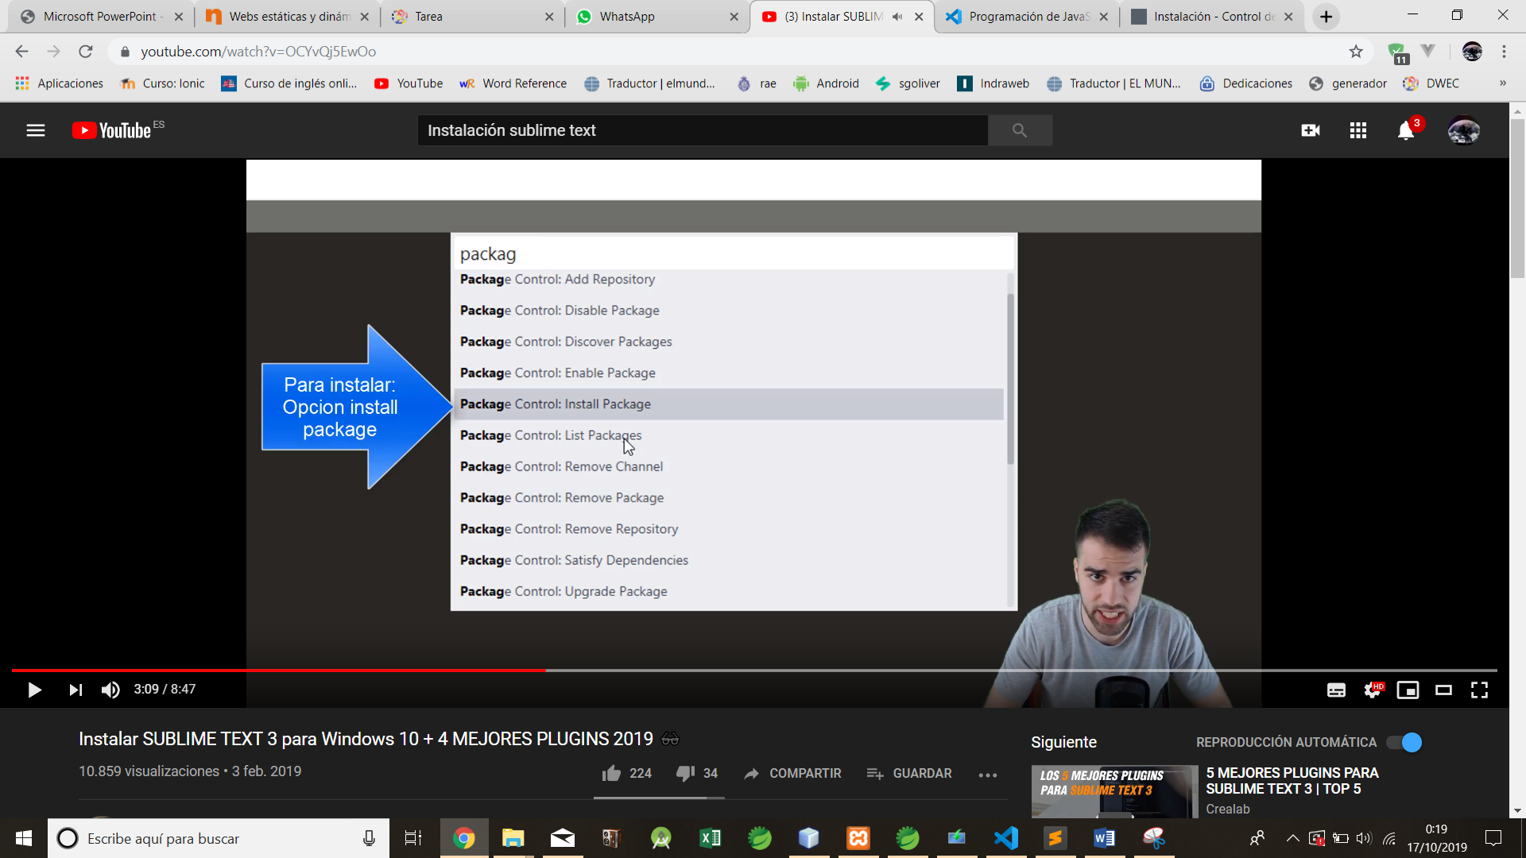

Imagen 6: Instalación de packageControl

Cerramos y volvemos a abrir Sublime Text, se mostrará el package control y podremos instalar plugins.

## NotePad++.

Notepad++ es más antiguo que sus otros dos contrincantes descritos en líneas anteriores, en concreto se lanzó en 2003.

1. Puntos a favor.
   1. Intuitivo.
   2. Tiene una versión portable.
   3. Incluye varios lenguajes de programación.
   4. Extensible mediante plugins.
2. En contra.
   1. No incluye depurador de código.
   2. No incluye gestor de control de versiones.

## Instalación.

Descargar en la web oficial (ver webGrafía) e instalación básica (siguiente, siguiente).

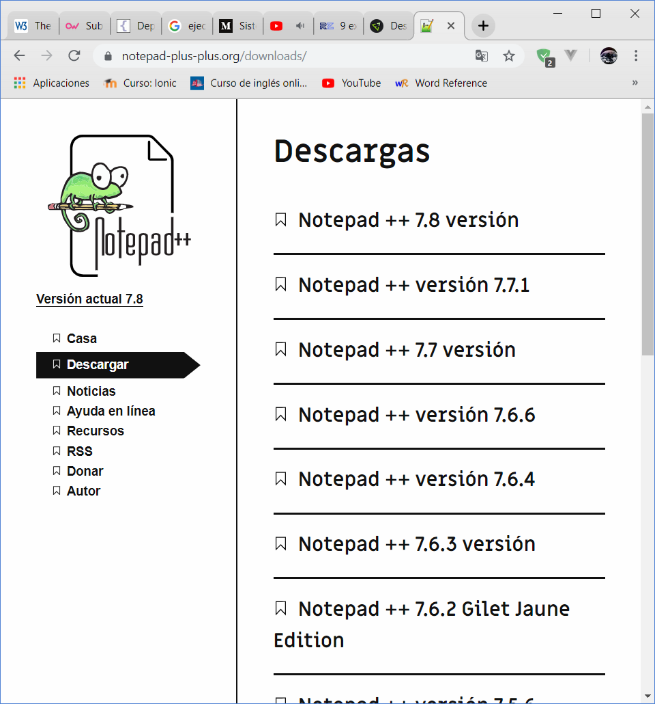

# Uso de W3C.

W3c es un servicio de validación de páginas web el cual permite asegurar que dicha página cumple con los requisitos y estándares necesarios para asegurar cierta calidad, homogeneidad entre navegadores. Permite identificar errores semánticos en la maquetación y proporciona consejos y/o advertencias que harán que nuestra web sea más accesible para aquellas personas con problemas de visión u oído.

Para la prueba de W3C se ha decidido utilizar la web del instituto, en concreto el apartado de Alumnos. <https://www.educa2.madrid.org/web/centro.ies.lapaz.alcobendas/alumnos>

Tras la validación se observan diversos errores de los cuales se destacarán dos:

1. <div> dentro de <span>:

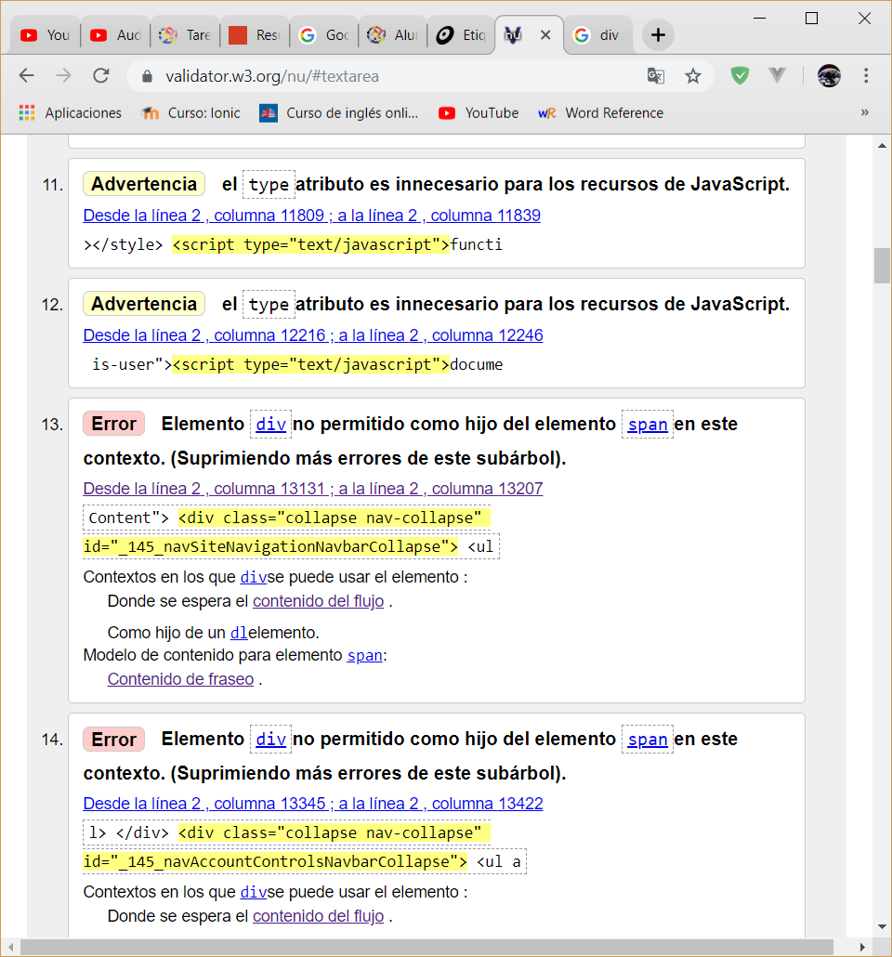

Ilustración 1: <div> dentro de <span>

Elementos <div> dentro de elementos <span>, dada la semántica de estos componentes el uso debería ser el inverso, etiquetas <span> dentro de elementos <span>.

Los elementos <div> indican que se va a englobar un grupo de información la cual estará separada por un salto de línea, sin embargo un <span> determina un grupo de elementos organizados de manera lineal.

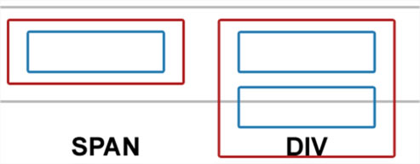

Ilustración 2:Ejemplo <span> y <div>

Las soluciones propuestas son 2:

* 1. Remplazar el elemento <span> por un elemento <div>
  2. Utilizar las nuevas etiquetas semánticas HTML5 y dejar a un lado el uso de <span> y divs>.

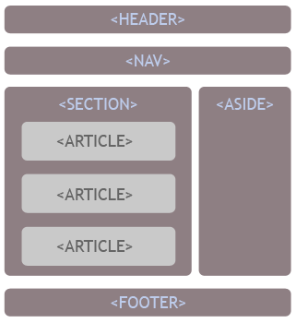

Ilustración 3: Nuevas etiquetas semánticas.

1. ID vacío.

Se puede observar que existen elementos <a> sin id.

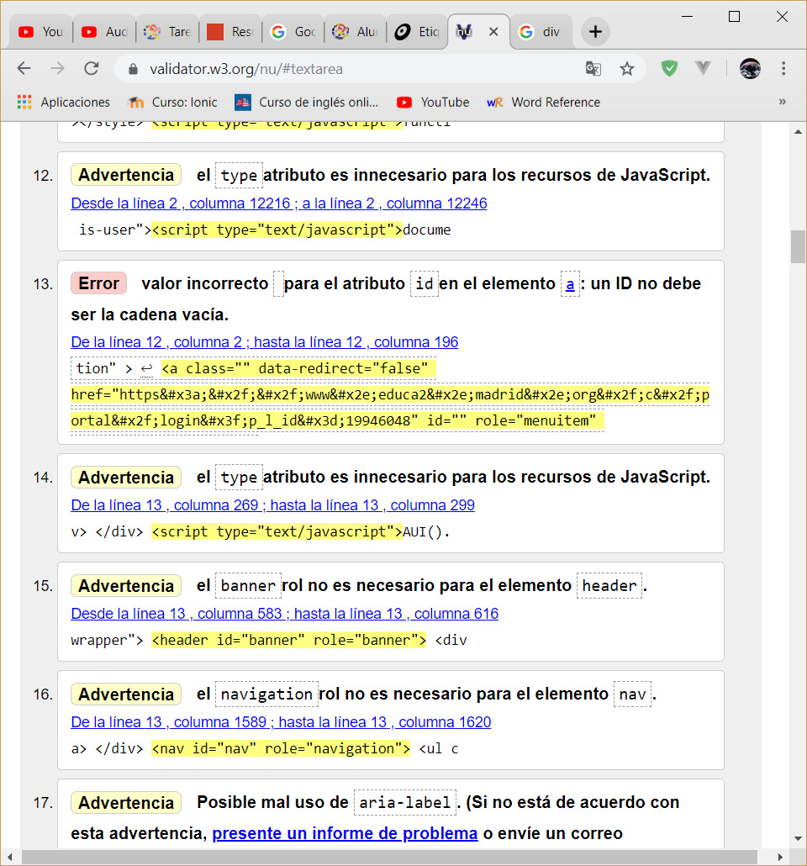

Ilustración 4: Ids y Class sin valor

La solución propuesta es proporcionar un ID que obligatoriamente sea único en todo el documento HTML.

# Web-grafía.

1. Descarga Visual Studio Code: <https://code.visualstudio.com/download>
2. Descarga Sublime Text: <https://www.sublimetext.com/3>
3. Notepad++: <https://notepad-plus-plus.org/downloads/>
4. W3c validator: <https://validator.w3.org/>

1. Sistemas de control de versiones: El control de versiones es un sistema que registra los cambios realizados sobre un archivo o conjunto de archivos a lo largo del tiempo de tal manera que sea posible recuperar versiones específicas más adelante.